Практическая работа.

Определение форм отношений и типов связей.

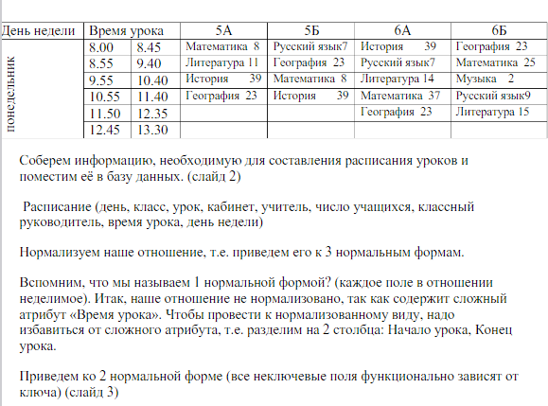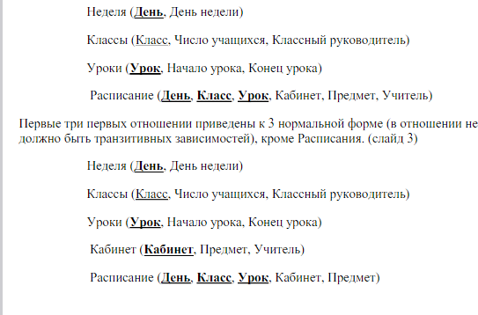

Рассмотрим варианты связей

1. http://online-academy.ru/demo/access/urok1/images/1-3.jpg**«Один-к-одному»** - любому экземпляру сущности А соответствует только один экземпляр сущности В, и наоборот.

У любого конкретного ученика может быть только одна характеристика, и эта характеристика относится к единственному ученику.

1. http://online-academy.ru/demo/access/urok1/images/1-4.jpg**«Один-ко-многим»** - любому экземпляру сущности А соответствует 0, 1 или несколько экземпляров сущности В, но любому экземпляру сущности В соответствует только один экземпляр сущности А.

Ученику ставят много оценок; поставленная оценка принадлежит только одному ученику.

1. http://online-academy.ru/demo/access/urok1/images/1-5.jpg**«Многие-к-одному»** - любому экземпляру сущности А соответствует только один экземпляр сущности В, но любому экземпляру сущности В соответствует 0, 1 или несколько экземпляров сущности А.

Преподаватель работает только в одном кабинете, однако рабочий кабинет может быть закреплен за несколькими преподавателями.

Какая же разница между связями «один-ко-многим» и «многие-к-одному»? Такая же, как между фразами «портфель ученика» и «ученик портфеля». То есть важно, кто во взаимоотношении двух объектов главный - ученик или портфель. Суть отношений двух объектов отражается в имени связи.

Если при определении связи вам сложно выделить подчиненность, то вывод только один: вы плохо разобрались в предметной области.

1. http://online-academy.ru/demo/access/urok1/images/1-6.jpg**«Многие-ко-многим»** - любому экземпляру сущности А соответствует 0, 1 или несколько экземпляров сущности В, и любому экземпляру сущности В соответствует 0, 1 или несколько экземпляров сущности А.

Ученик Иванов учится у нескольких преподавателей. И каждый преподаватель работает со многими учениками

